

*Jesenji semestar, 2021/22*

*PREDMET: SE321* *OBEZBEĐENJE KVALITETA, TESTIRANJE I ODRŽAVANJE SOFTVERA*

Domaći zadatak: **04**

Ime i prezime: **Bogdan Janković**

Broj indeksa: **3920**

Datum izrade: **30.10.2021.**

Za proizvoljno odabranu aplikaciju koja je rađena na nekom od predmeta koji ste prethodno slušali i položili primeniti sledeće:

1. Definisati test slučajeve primenom testiranja na bazi specifikacije sistema i izvršiti ih

2. Napraviti izveštaj o uočenim greškama ukoliko ih ima

3. Izvršiti JUnit testiranje dve odabrane klase aplikacije

**Testiranje sistema apoteke na bazi specifikacije:**

|  |  |
| --- | --- |
| Glavni koraci  u sistemskom procesu | **1**. Farmaceut bira opciju za logovanje na sistem  **2**. Sistem traži unos njegovog jedinstvenog pristupnog PINa  **3**. Farmaceut unosi ispravan pristupni PIN  **4**. Sistem validira unos odnosno proverava da li je pristupn PIN postojeći  **5**. Sistem prikazuje prozor sa porukom o uspešnom logovanju na sistem apoteke |
| **Mogući problemi na osnovu kojih su izvedeni test slučajevi** | 1. **Farmaceut je potvrdio unos a polje je ostalo prazno** 2. **Uneti PIN nije validan** |

Test pogrešan pristupni pin farmaceuta-Svrha ovog testa je da proveri ispravnost prijavljivanja odnosno logovanja farmaceuta na sistem.

|  |  |  |  |  |  |  |
| --- | --- | --- | --- | --- | --- | --- |
| Naslov | Pogrešan pristupni pin farmaceuta | Rev 1 | Autor | Bogdan Janković | Datum | 30.10.2021. |
| Cilj | Provera ispravnosti sistema za pristupanje farmaceuta sistemu korišćenjem pin-a | | Reference |  | | |
| Test uslovi |  | | | Neophodno vreme za izvršenje test slucaja | | 5 min |

|  |  |
| --- | --- |
| Opis postavke za testiranje | |
|  | Postavka aplikacije je takva da se pristupni pin čita iz fajla pristupniPin.txt koji je sastavni deo sistema i u kome se nalazi pristupni pin sa obrnutim redosledom karaktera |
|  | Aplikacija je pokrenuta i to od strane farmaceuta koji bira opciju 1 za nastavak njenog korišćenja |
|  | Korisnik koristi tastaturu za unos podataka |

|  |  |  |  |  |
| --- | --- | --- | --- | --- |
| Definicija testa | | | Izvršenje testa | |
| Uslovi | Ulazni podaci | Očekivani rezultati | Aktuelni rezultati | Broj problema |
| Farmaceut je izvršio unos pristupnog pin-a i pritisnuo taster Enter radi potvrde unosa | Unet jepristupni pin koji je jedinstven za svakog farmaceuta | Ukoliko se uneti pin ne podudara sa pinom koji se nalazi u fajlu u obrnutom redosledu karaktera od sistema se očekuje da ispiše grešku i ponudi odnosno omogući ponovni unos | Sistem je odreagovao očekivano na pogrešan pristupni pin, ispisao poruku o grešci odnosno pogrešnom pin-u i ponudio ponovni unos istog. | 0 |

|  |  |
| --- | --- |
| Opis postuslova | |
|  | Korisniku je prikazano da je u pitanju greška u unosu podataka za pristupni pin |
|  | Sistem očekuje od korisnika da unese ispravan podatak radi nastavka upotrebe sistema |

**JUnit testiranje:**

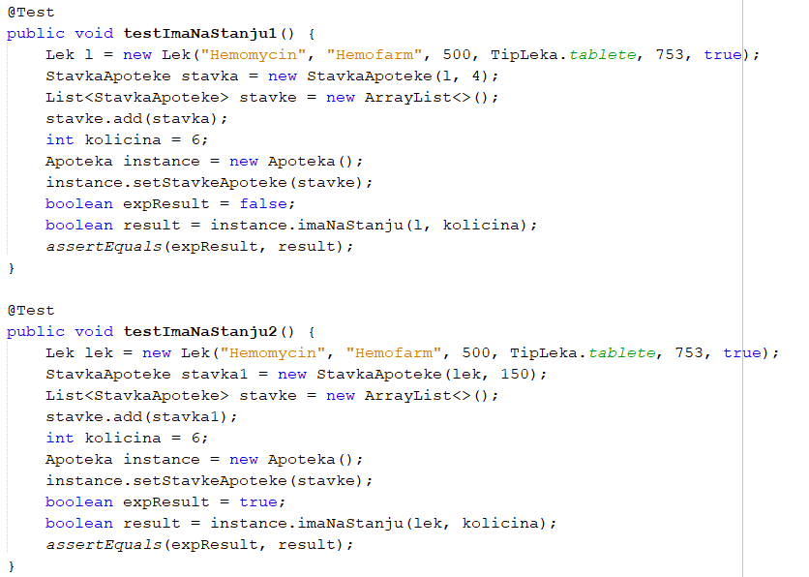

Date testovi za metodu koja porverava da li postoji lek u traženoj količini i to tako da proverava podatak iz objekta klase StavkaApoteke i unete tražene količine te da li je ona manja ili jednaka dostupnoj količini leka iz objekta klase StavkaApoteke. Najpre je potrebno da kreiramo objekat klase Lek a zatim i objekat StavkaApoteke kako bi uneli i podatak o količini tog leka koji apoteka trenutno poseduje. Metoda vraća true ili false vrednost te u prvom testu vidimo da je količina dostupna jednaka 4 a da je tražena 6 te se od metode očekuje da vrati false što test i potvrđuje dok je drugi test za slučaj kada leka ima u traženoj količini.

Prikaz rezultata JUnit testova:

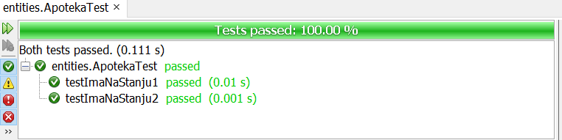

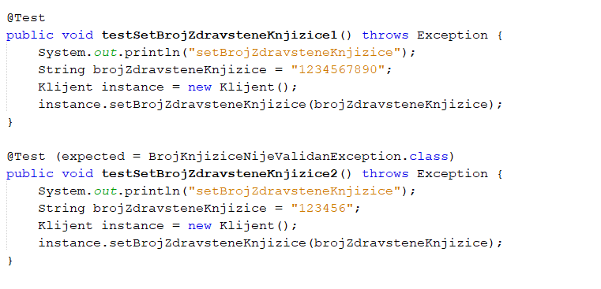

Dati testovi proveravaju setere atributa brojaZdravstveneKnjižice klase Klijent. Kako klijenti imaju mogućnost da se registruju u apoteci, neophodno je proveriti uneti broj tačnije da li je on dužine od 9 do 11 karaktera. Prvi test proverava slučaj korektnog unosa sa dužinom od 10 karaktera dok se kod drugog očekuje izbacivanje izuzetka jer je uneto 6 karaktera, to je kako bi test prošao označeno kao expected.

Prikaz rezultata JUnit testova:

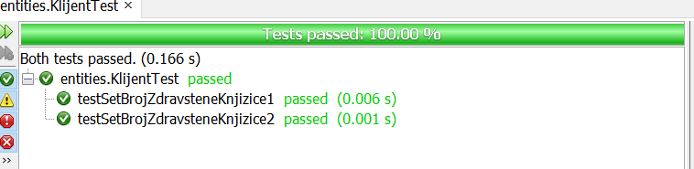

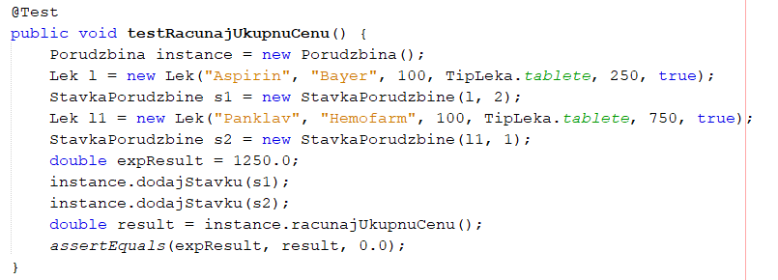

Prikazani test proverava metodu koja računa ukupnu cenu jedne porudžbine i to tako što prolazi kroz sve stavke porudžbine, uzima količinu, a iz samog leka njegovu cenu. Tako u navedenom testu imamo lek sa cenom 250 u količini 2 i jedan lek sa cenom 750 u količini 1 te se očekuje da je ukupna cena porudžbine 1250 što ovaj test i potvrđuje.

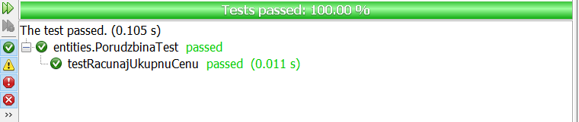

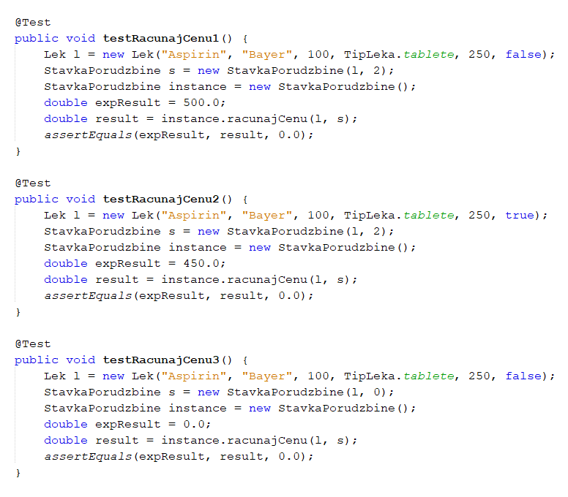

Prikazani testovi za metodu koja računa cenu svake stavke posebno te i obračunava popust od 10% ukoliko je lek sa receptom. U prvom testu imamo objekat klase Lek sa cenom od 250 i količinom 2 te se očekuje da je zbirna cena ove stavke jednaka 500 što je testom potvrđeno. U drugom testu se testira obračun popusta i ovde je navedeno da je atribut recept true te se očekuje obračun od 10% po stavci odnosno da sada cena iznosi 450. U trećem testu se proverava cena po stavci ukoliko se za količinu stavke unese 0 te se očekuje da je i cena za te stavke 0,što je testom i potvrđeno.

